Рекомендации по работе с презентацией тематического занятия
«Великая Победа в единстве народа» для обучающихся 9-11 классов

Цель: формирование знаний о значении и роли единства народа в Великой Отечественной войне 1941-1945 гг.
Задачи:
- воспитание у обучающихся благодарной памяти о людях, внесших неоценимый вклад в победу в Великой Отечественной войне;
- воспитание у обучающихся чувства патриотизма и гражданской ответственности;
- развитие умения аргументированно высказывать свою точку зрения;
- формирование гуманистических качеств личности.

Методический материал носит рекомендательный характер; учитель, принимая во внимание особенности каждого класса, может варьировать задания, их количество, менять этапы занятия.

Слайд | Комментарий для учителя
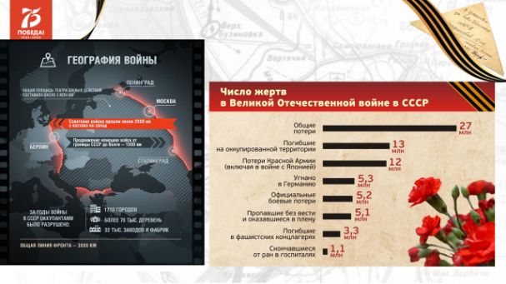  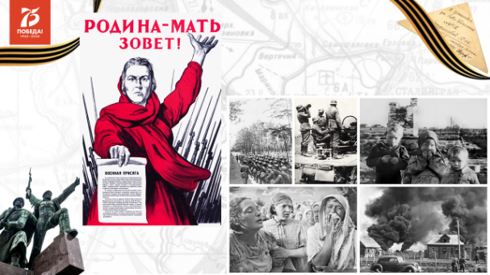 | 2020 год – Год памяти и славы в РФ. Цель его проведения – сохранение исторической памяти и празднование 75-летия Победы в Великой Отечественной войне 1941-1945гг. Мы должны понимать, что его временные рамки весьма условны: у подвига поколения Победителей и благодарной памяти их потомков нет и не может быть срока давности.  Задание 1  Проанализируйте высказывания великих людей, выполните задание.  «Всегда чти следы прошлого».  Цецилий Стаций, древнеримский комедиограф и поэт  «Народ, не знающий своего прошлого, не имеет будущего».  М.В. Ломоносов, русский учёный, энциклопедист, поэт, филолог  «Блажен, кто предков с чистым сердцем чтит».  И.В. Гёте, немецкий поэт, мыслитель, философ  «Гордиться славою своих предков не только можно, но и должно; не уважать оной есть постыдное малодушие».  А.С. Пушкин, великий русский поэт, писатель и драматург  «Народ умирает, когда становится населением. А населением он становится тогда, когда забывает свою историю».  Ф.А. Абрамов, советский писатель, публицист, литературовед  «Память противостоит уничтожающей силе времени. Это свойство памяти чрезвычайно важно. Принято элементарно делить время на прошедшее, настоящее и будущее. Но благодаря памяти прошедшее входит в настоящее, а будущее как бы предугадывается настоящим, соединенным с прошедшим».  Д.С. Лихачёв, советский и русский филолог, искусствовед  - Как вы считаете, какая мысль объединяет эти высказывания? Как определяют роль исторической памяти авторы высказываний?  - Используя представленные высказывания, дайте определение термину «историческая память».  Историческая память – это ...  - Какая из представленных цитат вам наиболее близка и почему?  - Рассмотрите изображения и статистические данные на слайдах. Прокомментируйте данные.
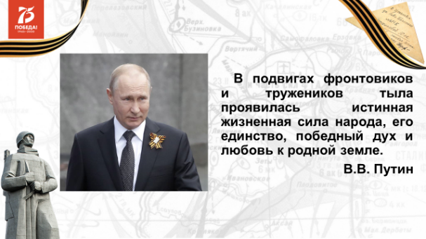 | Задание 2  9 мая 2020 года исполнилось 75 лет со дня Победы в Великой Отечественной войне 1941-1945гг. Великая Победа была и остается лидером среди мероприятий, которые позитивно воспринимаются всеми категориями граждан нашей страны на протяжении десятков лет.  По данным опроса «Об отношении россиян к Дню Победы», проведенного Всероссийским центром изучения общественного мнения (ВЦИОМ) в мае 2019 года. «Смысл парада 9 мая по мнению 36% респондентов заключается в том, чтобы не была забыта память о подвиге народа, 30% считают, что это знак благодарности предкам, 17% считают, что это демонстрация военной мощи и ещё 17% — воспитание у молодёжи патриотизма. Почти треть россиян (30%) сообщили, что слышали и участвовали в акции «Бессмертный полк» (в 2017 году такой ответ давали 24%). Слышали, но никогда не участвовали 67% респондентов (в 2017 году 71%). Впервые о «Бессмертном полке» узнали от интервьюера 3% респондентов. При этом, сама акция у 42% опрошенных вызывает гордость за страну, своих отцов и дедов, для 21% это память о предках, для 11% — боль и грусть, для 10% — радость и счастье, для 9% — положительные, сильные эмоции, для 8% — слёзы и тревога. К проведению «Бессмертного полка» относится положительно 95% принявших участие в опросе россиян, отрицательно — 4%, затруднился ответить 1%».  Подробнее: Аналитический обзор. День Победы: отношение и участие.  - Изучите и проанализируйте данные исследования, прокомментируйте их. Сделайте выводы.  - Как к Дню Победы относитесь вы?  - Прочитайте высказывание Президента РФ В.В. Путина. Какие чувства вызывают у вас эти слова?  - Какой смысл вложил глава государства в свое высказывание?
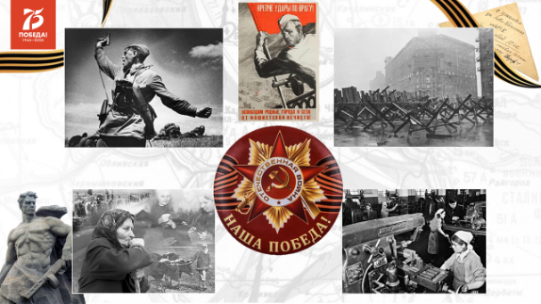 | Задание 3  Исключительная самоотверженность, стойкость, неподдельная любовь к Родине, к Москве, вера в справедливость, массовый героизм фронтовиков и тружеников тыла, определили исход самой тяжелой и кровопролитной войны XX века и спасли народы планеты от истребления, рабства, уничтожения национальной и культурной идентичности.  - Какое место занимает Московская битва в ходе Великой Отечественной войны?  - Выполните задание по ссылке.  - Выполните задание по ссылке.  - О чём говорит факт формирования народного ополчения? Какую роль сыграло народное ополчение в защите Москвы?
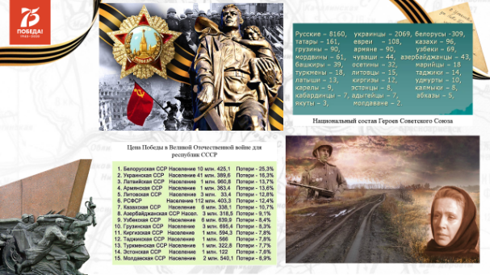 | Задание 4  Дружба и братство народов СССР выдержали самые суровые испытания, какие принесла Великая Отечественная война 1941-1945 гг. В ней участвовали представители всех национальностей нашей страны.  В Брестской крепости насмерть стояли представители более 30 национальностей. У стен Сталинграда действовали национальные формирования, показывая мужество и героизм, не знающих национальных границ. И таких примеров большое количество. В память о тех героических страницах истории на Поклонной горе в Парке Победы установлен памятник «В борьбе против фашизма мы были вместе». Скульптурная композиция является одной из достопримечательностей Москвы. Ближайшая станция метро — «Парк Победы».  - Прокомментируйте данные, представленные в таблицах на слайде. Сделайте выводы.  - Прочитайте текст. Заполните пропуски в тексте. Выполните задание по ссылке или воспользуйтесь QR-кодом.  - Используя контекстные знания по истории, докажите, что труженики тыла внесли значительный вклад в Победу в Великой Отечественной войне.
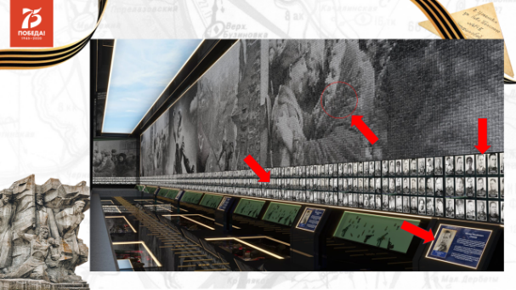 | По данным Министерства обороны РФ общие людские потери Советского Союза в Великой Отечественной войне составили 26,6 млн человек, из них безвозвратные военные потери - почти 12 миллионов. Выступая на Уроке Победы в рамках Московского международного форума «Город Образования» 29 августа – 1 сентября 2019 года, народный артист СССР и РСФСР Василий Семенович Лановой сказал:  «Память о Победе мы должны хранить для будущих поколений. Цена Победы — миллионы жизней наших бойцов и мирных жителей. Я с глубоким волнением смотрю на лица ребят, которые хотят понять, какое мужество было нужно, чтобы отстоять нашу Родину. Я сам помню войну — 22 июня 1941 года мы с сестрами приехали к дедушке на Украину и увидели сотни немецких самолетов в небе, которые летели бомбить Одессу. Первые советские отряды партизан я увидел в 1944 году. Мы обязаны сохранять память о подвигах нашего народа и чтить ее. Настанет день, когда не станет последнего участника войны. Но мы встанем и понесём их портреты, пусть все видят их лица – мы их наследники. Движение «Бессмертный полк», сопредседателем которого я являюсь, разрослось и идет по всему миру».  Задание 5  На официальном сайте Министерства обороны РФ размещен уникальный проект «Дорога памяти», призванный увековечить память об участниках Великой Отечественной войны.  Мультимедийный музейный комплекс «Дорога Памяти» 1418 шагов возведен на прихрамовой территории Главного храма Вооруженных Сил России к знаменательной дате — 75-летию Великой Победы.  Изучите материалы проекта «Дорога памяти».  - Объясните, в чем заключается уникальность данного проекта.  - Предположите, в чём состоит миссия каждого, кто принимает решение принять участие в проекте «Дорога памяти».
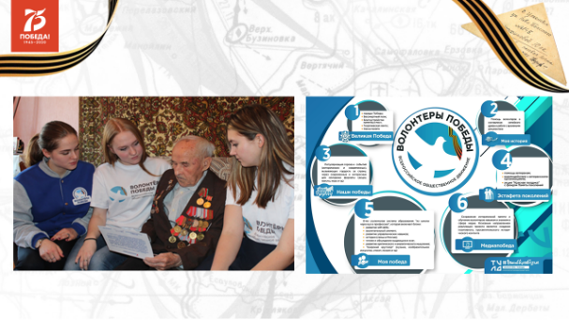 | Задание 6  Великая Отечественная война все дальше уходит в великое историческое прошлое.  «Ветеранов становится все меньше и меньше, а самым младшим уже за 90 лет. Это ставит перед нами серьезные задачи по социальной поддержке ветеранов. Речь идет не просто о каких-то денежных выплатах, а уже об адресной, индивидуальной работе с каждым ветераном».  Сергей Собянин, мэр Москвы  Задание 7  Используя ссылку, изучите данные по количеству инвалидов и ветеранов Великой Отечественной войны, приравненных к ним лиц и членов семей погибших (умерших) инвалидов и участников войны, проживающих в РФ.  По данным Пенсионного фонда Российской Федерации, по состоянию на 1 апреля 2018 года  - Что может сделать общество и каждый конкретный гражданин страны, для того чтобы продлить и улучшить жизнь вышеназванным категориям россиян?  При ответе на данный вопрос вы можете воспользоваться информацией, размещенной на официальном сайте Мэра Москвы.  - Готовы ли вы включиться в эти программы поддержки?
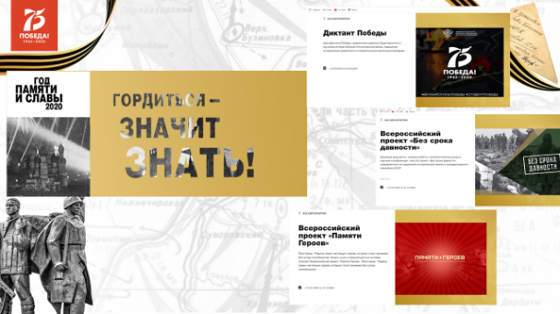 | Задание 8  Год памяти и славы в РФ продолжается.  В 2020 году в Москве и регионах РФ в День Памяти и скорби заложили сад памяти. «Объединившись всей страной и выйдя за границы 50 стран, мы почти достигли нашей цели – посадить 27 миллионов деревьев в память о 27 миллионах погибших в годы Великой Отечественной войны. И это неудивительно, ведь война не обошла стороной ни одну семью. У каждого из нас есть свои герои». Вице-премьер правительства России. Виктория Абрамченко  Изучите материалы официального сайта Года памяти и славы в РФ.  - Какие мероприятия пройдут в рамках Года памяти и славы с сентября по декабрь 2020 года?  - В каких из них вы хотели бы принять участие и почему?
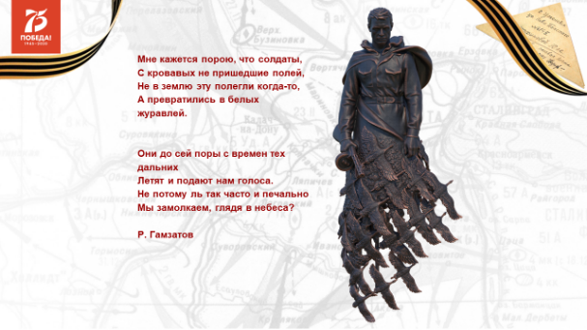 | Задание 8  Прочитайте строки стихотворения Расула Гамзатова, рассмотрите изображения на слайдах.  Выполните задание.  - Какие чувства вызывают у вас эти строки?  - Какой смысл вложил автор стихотворения в свое произведение?  - Чем знамениты строки этого произведения в РФ и во всем мире?  - Познакомьтесь с сайтом «Ржевский мемориал». Что объединяет историю его создания и тему сегодняшнего разговора?  - 1 июля 2020 года состоялось общероссийское голосование по поправкам в Конституцию Российской Федерации. Прочитайте статью 67^{1.} пункт 3. Какую роль играет её появление в основном законе страны?  Полный текст поправок в Конституцию РФ

